**CARCINOMA DE CÉLULAS ESCAMOSAS NA CAVIDADE ORAL DE UMA GATA: RELATO DE CASO**

**Yade Farias Nunes1*, Tereza Cristina Raggi Cavalcante1, Liz Oliveira Menezes2, Marcelo Keyson Tavares3, Amana Fernandes Maia4, João Victor Bezerra Gondim5, Gabriela Liberalino Lima6**

*1*Graduanda em Medicina Veterinária – UFCG – Patos/PB – Brasil – *Contato: yadefnunes@gmail.com*

*1Graduanda em Medicina Veterinária – UFCG – Patos/PB – Brasil*

*2Graduanda em Medicina Veterinária – UFCG – Patos/PB – Brasil*

*3Médico Veterinário – CLIVET – Juazeiro do Norte/CE - Brasil*

*4 Médica Veterinária – Clínica Nosso Pet –* *Limoeiro do Norte /CE – Brasil*

*5Médico Veterinário – ANIMED – Crato/CE – Brasil*

*6Doutoranda em biotecnologia pelo Programa Rede Nordeste em Biotecnologia (Renorbio) – UFERSA– Mossoró/RN – Brasil*

**INTRODUÇÃO**

O carcinoma de células escamosas oral é o tumor maligno mais comumente encontrado na cavidade oral de gatos. Essa neoplasia é localmente invasiva e possui um baixo potencial metastático, ocorrendo mais frequentemente na região lingual, sublingual, maxilar, mandibular, labial, tonsilar, na mucosa bucal e faringe caudal1,2. A causa da carcinogênese é desconhecida, todavia, a alimentação com enlatados, exposição à fumaça de cigarro e o uso de coleiras antipulgas são considerados fatores de risco para a doença3. Os sinais clínicos comumente observados em felinos acometidos são edema facial, sialorréia, anorexia, hemorragia oral e perda de dentes4. O diagnóstico pode ser realizado através da histopatologia e avaliação citológica, além do histórico clínico do paciente. O prognóstico é considerado ruim e o tratamento cirúrgico deve ser realizado com ampla margem de segurança, contudo, não fornece controle local do tumor, podendo o animal ter recidivas a longo prazo. Quando há limitações anatômicas para a realização cirúrgica ou o tutor opta por outro método de tratamento, a radioterapia pode ser considerada, no entanto, é de suma importância que o acompanhamento do paciente seja realizado por um veterinário oncologista3,4,5. O presente trabalho possui como objetivo relatar um caso clínico de carcinoma de células escamosas oral em uma gata.

**RELATO DE CASO E DISCUSSÃO**

No dia 18 de fevereiro de 2021, foi atendido um animal da espécie felina, fêmea, sem raça definida, com 10 anos de idade, apresentando um aumento de volume na cavidade oral (Fig. 1). Na avaliação clínica, observou-se que na mucosa oral havia inflamação e lesão na região do dente molar superior esquerdo. O animal é FIV/FELV negativo e a tutora relatou que há dois anos foi diagnosticado com complexo gengivite estomatite faringite (CGEF) e que esporadicamente as lesões voltam. Fez o uso de Metilprednisolona (Corti-dural®) e Espiramicina + Metronizadol (Stomorgyl®) para tratamento do CGEF e atualmente, para tratamento de suporte, faz uso de Omeprazol, Ômega 3 e Timomodulina.

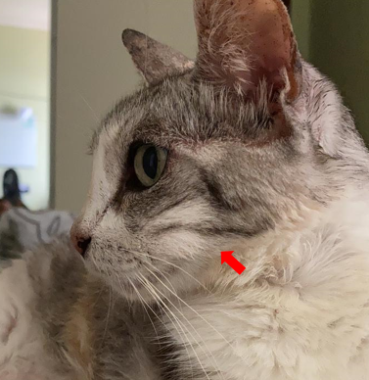

**Figura 1:** Aumento de volume na região da cavidade oral (Fonte autoral).

Foi solicitado uma radiografia de face/crânio para avaliar presença de abscesso, pois através de uma possível fístula localizada dentro da cavidade oral, o aumento de volume, poderia ser explicado6, O laudo radiográfico evidenciou a presença de uma massa radiopaca sobreposta ao osso maxilar esquerdo, ademais estavam ausentes sinais sugestivos de fratura/fístula ou de processos degenerativos. Frente aos achados o animal foi encaminhado para procedimento cirúrgico onde foi realizado a extração de quatro dentes, sendo três molares superiores esquerdos e um inferior direito. Foi empregado como protocolo pré-anestésico: acepromazina 0,2% (0,05mg/kg) e midazolam 0,5% (0,25 mg/kg) por via intravenosa, e tramadol 5% (3 mg/kg) por via intramuscular. A indução foi feita utilizando propofol (4mg/kg) por via intravenosa, manutenção com isofluorano e bloqueio local feito com lidocaína. No transoperatório foi constatado que o edema próximo aos dentes molares superiores se tratava de uma massa, que teve seu material coletado e encaminhado para realização de exame histopatológico (Fig.2). As células neoplásicas observadas foram dos tipos epiteliais, grandes com citoplasma escasso à abundante e eosinofílico, e núcleo grande com cromatina frouxa e nucléolo evidente, concluindo o diagnóstico histopatológico de carcinoma espinocelular, também chamado de carcinoma de células escamosas7. Para o pós-cirúrgico foi prescrito Cefalexina (Celesporin®) 30 mg/kg, a cada 12 horas, durante 10 dias; Prednisolona (Prediderm®) 0,5 mg/kg, a cada 24 horas, durante cinco dias e Digluconato de Clorexidina (Periovet®) para limpeza oral, a cada 12 horas, durante 10 dias. Frente ao diagnóstico, a paciente foi encaminhada para serviço oncológico especializado.

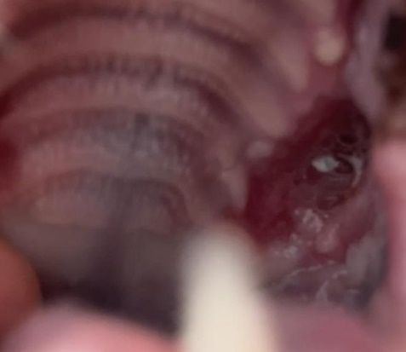

**Figura 2:** Região após a remoção da massa encaminhada para histopatologia (Fonte autoral).

**CONSIDERAÇÕES FINAIS**

Conclui-se que é de extrema importância o correto diagnóstico do carcinoma de células escamosas oral através do histórico clínico e exames complementares, destacando a histopatologia. Apesar do prognóstico não ser favorável e o animal poder apresentar recidivas, o tratamento é recomendado. A cirurgia é indicada em situações onde a margem anatômica é favorável e quando os tutores optam pelo método cirúrgico. Apesar do acesso difícil aos profissionais especializados em oncologia na medicina veterinária, a radioterapia vem sendo uma opção de tratamento para a melhoria da qualidade de vida dos felinos acometidos.